Cellule animal ou végétale

Poste de travail : 4

Science

Présenter à
Daniel Blais

Par
Maël Vachon
(Justin Latulippe)

ESV

2021-01-28

Observation : Si on a microscope on va parler de cellule

Interrogation : Est-ce que la cellule animal est ronde et que la cellule végétale est rectangulaire?

Hypothèse : Je suppose que la cellule animal est ronde et je suppose que la cellule végétale est rectangle

Expérimentation :
Matériel :
- Microscope
- Lame
Manipulation :
- Regarder la lame
- Identifier les structures
Résultat :
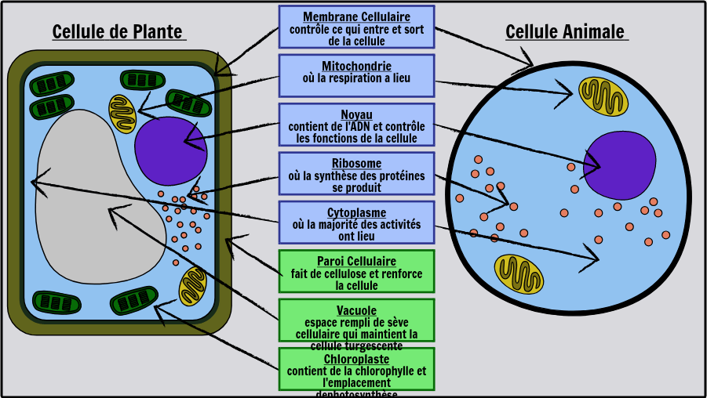
Identification :
A : noyau D : membrane nucléaire
B : cytoplasme E : cytoplasme
C : membrane cellulaire F : chloroplaste
G : membrane cellulaire
H : paroi cellulosique
- À l’aide de quel appareil peut-on observer des cellules ? microscope
- Quelle est la plus petite unité de vie du vivant ? la cellule
- Donne deux structures cellulaires que l’on ne retrouve que chez les cellules ? chloroplaste et paroi cellulosique
- Qu’est-est-ce qu’un tissu ? fait de cellule
- Quelle caractéristique te permet de croire que les échantillons viennent du vivant ? la cellule
- Qu’est-ce qu’un organe ? plusieurs tissus

Discussion : (Analyse des résultats)
D’après mes résultats, l’inconnu #1 est une cellule animal parce que la cellule est ronde et le noyau est au milieu.
L’inconnu #2 est végétale est rectangulaire et il y a des chloroplastes.

Conclusion :
Mon hypothèse est vrai, puisque le plus petite unité de vie est la cellule.

